淘宝网开店创业经营指导方案
什么地方每天有900万人在“逛街”，不是北京的王府井、西单，不是上海的徐家汇，也不是世界上最大的超市沃尔玛，而是淘宝。
细节决定成败，这句话理解上并不困难，但难就难在我们是否真有这份耐心这份执着，去做到平时根本留意不到或认为无足轻重的细微处，但恰恰是这些看似不起眼的 “细节”拉开了你与别人的距离、埋藏下不可预见的隐患甚至留下了不可逆转的后果，在这里将从小小的细节做起，为您将来在淘宝网上开店创业经营提供一个可依赖的垫脚石。
淘宝网的使命是“没有淘不到的宝贝，没有卖不出的宝贝”。
创业梦想不再只是想想了，只要你肯动手，随时都可以在淘宝上开一家小店。你也不用担心赔本了怎么办，因为开始时几乎是零成本，淘宝网是一个让人施展创业想象力的地方。
目前已经有超过30万人已经在淘宝上成功实现了这个梦想，他们仅仅依靠在淘宝网上开店经营获得的收入，就足够过上体面的生活了。还有更多的人在考虑，要不要辞掉现在枯燥无味的工作，全心投入淘宝。
以下是流行先锋小组为“如何在淘宝网开店创业，并经营好网店？”而制定出的详细方案。

淘宝创业方案

淘宝网店创业前提条件：
有一定的经济实力和营销经验，兼备一定的计算机应用知识和技能。

淘宝网店创业第一步：准备篇
开店前事先了解淘宝网网店的经营模式、商品发布管理规则、网络购物流程、支付交易流程等细节。

淘宝网店创业第二步：调研篇
开网店前，卖家要做好市场调查，根据市场情况和个人情况选择要经营的商品。有了充分的调研，熟悉了市场需求，开店就有了方向。
人们往往会倾向于选择有个性的商品，网络店铺若走个性化道路，充分发挥自己商品所具备的独特性，则不易被别人跟风，造成“人无我有，人有我新”的局面。这类店铺经营的产品要么有地域特色，要么有民族特色，要么有个人特色，所以店铺有特定的顾客群，这样客源就能够得到保障。

淘宝网店创业第三部：借鉴篇
在开店前，可以参考下成功店主的创业经验。
1.力求做到专业化，熟悉掌握店铺中各种商品的详细信息，能够对卖家的提问给出专业的有指导性的建议；
2.经营有特色的商品，及时追踪消费热点的变化，不断寻找新的利润增长点；
3.热心为每一位顾客服务，及时耐心地回复买家提出的问题，对于一些交易中的细节问题一定要届时清楚，避免不必要的纠纷；
4.即使最后没有完成交易，也要给买家一个好的印象，不要放走任何一个潜在客户；
5.认真发布没一件商品，发布商品时，不要盗用其他店铺的描述和图片，要使用自己拍摄的商品实物照片，还要有自己详细的商品描述特色，这样不但能给买家留下很好的印象，也在一定程度上同时减少了解答买家疑问的工作量；
6.买家通过支付宝付款后，卖家应及时发货，在发货前要对商品的质量进行检查，不能把与店铺不符的商品发给买家，选择快递公司时，应选择信用较好、服务质量高的快递公司，如果因特殊情况延迟发货，应在第一时间通知买家；
7.与老客户保持联系，对老客户进行回访或但有新商品上架的时候通知买家，这都是很好的沟通方式；
8.增强自我保护意思，避免因网络欺诈造成损失；
9.备份商品信息，做到有备无患；
10.商品价格不易过高，若商品特色上占不了优势，可考虑价格优势，适当优惠；
11.要有吃苦耐劳和坚持不懈的精神，不断总结经验，提高自己的服务质量。

淘宝网店创业第四步：进驻篇
要想淘宝网上拥有属于自己的淘宝网络店铺，则必需遵循以下步骤：
- 成功注册淘宝网会员；
- 成功注册支付宝会员，并绑定淘宝会员账号；
- 开通网银，并登陆支付宝进行实名认证；
- 下载并安装淘宝工具软件（阿里旺旺、淘宝助手）
- 在淘宝网页或淘宝助手中发布10件商品；
- 申请属于自己的淘宝网店，网店即可开张营业。
（注：发布的10件商品中必须符合淘宝发布商品制度的规定。）

淘宝网店创业第五步：提升篇
淘宝网人气十足，已经成为人们网上创业的首选平台，要想从众多淘宝店铺中脱颖而出，光靠经营物美价廉的商品是不够的，还需要花大力气在装修店铺和宣传上面，让别人知道你有好宝贝和好服务，是细心可信赖的好老板。网店宣传与实体店广告宣传不同，实体店的宣传和装修需要投入大量资金，而网店宣传和装修则是不花钱或者很少花钱的智力活动。只要卖家掌握一些网店宣传和电脑应用技巧，就可以让自己的店铺不花钱或者花很少的钱也能成为名店。
下面从不同角度介绍网店装修和宣传的方法，以帮助卖家提升店铺的浏览量。
1.美化店铺页面：
1.）制作个性化的宝贝分类；
2.）使用个性化的宝贝模板；
3.）为店铺页面添加背景音乐；
4.）为店铺页面安装计数器；
5.）美化商品描述。
2.店内宣传技巧：
1.）精心设计店标及店名；
2.）善用宝贝推荐；
3.）巧用店铺留言；
4.）交换友情链接；
5.）精心布置个人空间；
6.）在店名中加入宣传信息。
3.在淘宝社区中宣传店铺：
1.）精心设计个人签名档和头像图片；
3.）申请社区广告位；
2.）在与自己店铺相关产品的社区发表帖子并及时回复帖子。
4.积极参加淘宝网活动和“组织”：
1.）加入淘宝商城；
2.）加入淘宝商盟；
3.）开通阿里软件网店版。
5.利用及时通讯软件和媒体宣传：
1.）利用时下流行的QQ、MSN、阿里旺旺进行店铺宣传；
2.）利用搜索引擎、博客、相关论坛等网站进行店铺宣传；
3.）在条件允许的情况下可考虑在与商品相关、浏览量大的网站投放广告。
6.提升店铺信誉：加入淘宝消费者保障服务计划
7.实时关注淘宝网最新动态和商品市场动态。
8.利用淘宝助手软件将所售商品信息备份储存，以免遗失。

淘宝网店创业第六步：买卖篇
淘宝网是资源丰富、公平竞争的交易平台。网店的生意好不好，在很大程度上取决于卖家的营销能力。怎样让走马观花的买家在自己的店铺中驻足，并满载而归呢？这就要看卖家的技巧了。所以，要热情地面对每一位上门的顾客，开拓市场，积累客户，这就是每一位卖家必须练就的基本功。
1.留住上门的买家：
1.）发送问候语；
2.）主动介绍商品；
3.）理性面对买家的侃价；
4.）买卖不成仁义在；
5.）为买家的昵称做好注释；
6.）做好买家的分类。
2.不可遗漏的的买家：
1.）利用店铺留言、旺旺留言找买家；
2.）利用求购信息找买家。
3.定期联系买家：
1.）发送旺旺信息；
2.）发送站内信件。
4.主攻出击联系潜在客户；
5.派发红包邀请买家；
6.关注同行店铺，学习营销经验；
7.实行会员分级制度；
8.设置店铺提醒；
9.注重交易互动，店铺可以在一些时节针对相应商品在店铺中举办活动并与买家互相交流。

淘宝网店创业第七部：服务篇
淘宝网上的店铺众多，买家的可选择空间很大，激烈的市场竞争使价格战的效果越来越小。卖家只有提供优质的客户服务才能进一步提升店铺的竞争力。每个买家都希望得到更好的服务，以最低的价格买到更好的商品，并在最短的时间里收货。只有全面了解买家的血药，才能把服务做的更好，进一步提升店铺的核心竞争力。每个人对优质服务的标准都不一样。一个好的店铺应该做到以下几点：
- 服务热情周到，有礼貌；
- 对商品的介绍要详细到位，有明确的退、换货规定；
- 主动介绍商品；
- 精心为每件商品打包；
- 选择合适的送货方式，为买家节省运费；
- 发货及时，保证商品按约定时间到达；
- 提供晚上的售后服务，解决买家的后顾之忧；
- 在保证利润的情况下，提供更适合买家的促销方案；
- 交易中出现纠纷时，要和买家共同协商，并妥善解决；
- 向买家表示感谢；

淘宝网店创业第八步：成功篇
成功网店说具备的特征：
1.一个成功的网店都会经历从量变到质变的过程，优质的服务带来的口碑和回头客是质变的保证，生意清冷时不要轻易放弃努力；
2.抓住市场需求，经营得法，网店的交易量自然会逐步上升；
3.交易量有了一定保证后，要总结经验，巩固已有的成果，并争取更大的进步。

自从上了大学，选择了电子商务专业，就有很多朋友问我“淘宝上什么最畅销，最好卖？我也想在淘宝上分一份羹。”其实，没有最好的，只有最适合的。淘宝成功卖家中，既有50多岁的老妈吗卖自己手工编织的毛绒鞋；又有航空公司的小姐满世界帮姐妹们代购奢侈品；还有阳澄湖的农家将自己养殖的大闸蟹卖到其他省市；也有很多白领美眉到淘宝开店，为的只是转让自己的时尚品以便每个月都有足够的“米”去追逐时尚…
阿里巴巴首席执行官马云曾说过：“创业者没有退路，最大的失败就是放弃。今天很残酷，明天更残酷，后天很美好，大部分人死在明天晚上，但是绝大部分人，是死在明天晚上，只有那些真正的英雄，才能看到后天的太阳。创业者要懂得左手温暖右手，要懂得把痛苦当作快乐去欣赏，去体味，你才会有成功。赚钱是一种结果，它永远不会成为我们的目的。”
创业，你一定也可以，今天的科技让每个有梦想的人都可以开始很容易地尝试，很容易的开始创业，但最重要的就是开始---马上做，做精彩！
流行先锋
组长：王永城
2009-3-30

淘宝店铺营销方案

地方特产店
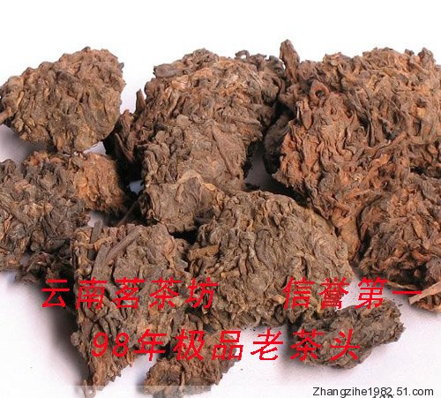
就云南特产云南普洱茶来说，它历史悠久，滋味醇厚，以云南大叶种晒青毛茶经过多次发酵而制成，有着越陈越香的品质特色，被愚为“能喝的古董”。由于其良好的保健功效，赢得了越来越多的买家喜爱。店主需身在西南地区经营云南的特产具有得天独厚的优势。
地方特产商品经营需注意：
1.因地而宜，经营具有地方特色的商品。卖家通过采取以下措施课增强买家对商品的信任感。
首先，卖家进行了商家认证，不再是个人行为，商品实行“三包”服务，如果商品有质量问题，淘宝可以先行赔付。
其次，卖家承诺所销售的茶叶全部从厂家进货，并且在每个商品详情页面声明：该店将捍卫普洱茶的尊严，抵制普洱茶市场存在的假冒伪劣现象。
最后，大部分商品都附送试饮茶样，如果买家对茶叶的口味不满意，可以无条件地退货、申请退款。这样的做法展现了卖家童叟无欺的诚信经营形象和品牌意思。
2.经营的普洱茶品种丰富，并在店铺类目中按照厂家和价格两种类型对茶叶进行分类，
便于买家根据需要选购商品。
3.利用商品模板发布商品，商品模板中包含了普洱茶图片、经营感言、普洱茶知识、信
誉承诺、运输方式、厂家介绍、商品介绍和联系方式等，有利于买家全面了解普洱茶，
并迅速作出购买的决定。

百货店

说到百货类网店不得不提“柠檬绿茶”，淘宝卖家中“柠檬绿茶”做的百货店可以说是非常成功的，这是一家在淘宝网上进行公司化运作的大型网店。所售商品有化妆品、服装、背包、鞋帽、食品、家居和饰品等种类。“淘宝第一家五星冠级店铺”、“淘宝第一个突破100万双金冠信誉网店”是该店铺的一张钻石明信片，说明网店有着辉煌的销售业绩，并且信誉也非常有保证。
百货店铺商品经营需注意：
1.规模化、正规化运作。柠檬绿茶下设市场部、零售部、批发部、仓库、人力资源部、售后服务部、和后台管理部等多个部门，并在淘宝网开设多家分店实行。为了使员工尽快熟悉电子商务的交易具体流程，提高网店的服务能力，公司专门成立了培训部门，教员工熟悉填报单、宝贝上架、与买家沟通等基本技能。
2.店铺定位准确。柠檬绿茶将消费群体定位在白领女性，以此确定所售商品的种类。针对女性白领追求品牌、追求时尚等特点，卖家在商品定位上选择经营有品牌的商品，固商品质量得以保证。由于卖家定位准确，因此获得了比较稳定的客源。
3.专业化程度高。在商品详情页面中包含了购物需知、促销商品图片、商品介绍、质量承诺、运输方式、和联系方式等，有利于买家全面了解商品信息，而且整个页面美观大方，显然出于业内专业人员之手。
4.促销活动不断。买家在店铺首页和宝贝详情页面大力推广促销商品，靠持续不断的商品促销活动拉动整个店铺的销售业绩，形成旺盛的人气。
5.重视宣传。充分利用个人空间和店铺首页，宣传店铺的销售业绩、企业文化和服务方面的优势。
6.注重企业文化建设，注重打造服务品牌。柠檬绿茶的企业文化是“快一点、快一点、再快一点”，要求员工的工作作风要做到“迅速、立刻、马上”。这就是说，一旦定下来的事情，要“迅速、立刻、马上”去做；一旦否定的事情，要“迅速、立刻、马上”停止。这样的企业文化有利于整个公司形成令行禁止、办事干净利落的良好作风。

奢侈品店
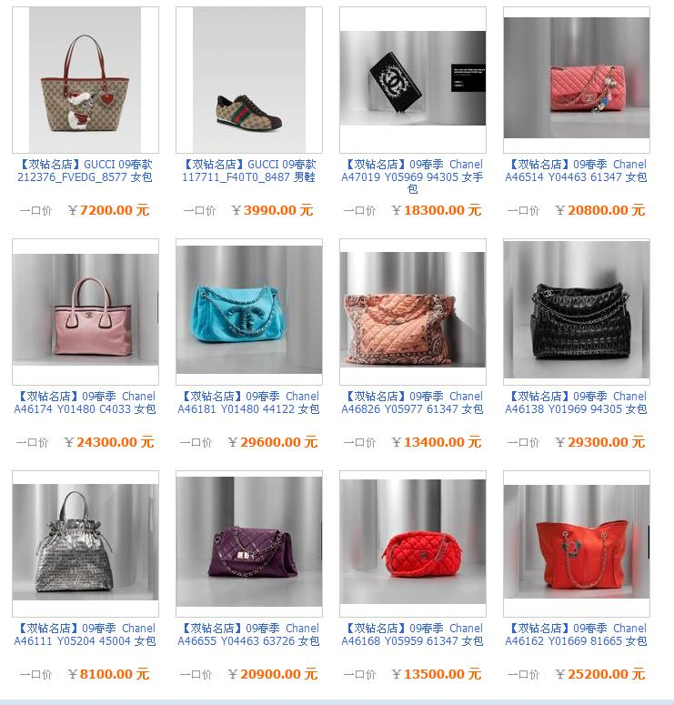
奢侈品着眼于高端市场，为高端用户服务，因此商品的正宗和高品质是打动买家的最重要因素。
奢侈品店铺经营需注意：
1.产品定位是销售名牌奢侈品，追求货真价实。销售品牌主要有Louis Vuitton、Chanel、Gucci、Dior、Cartier、Versace、Burberry、Fendi等，商品类型是手袋、服饰、饰品、名表、太阳镜、旅行袋、皮带、文具等。宝贝类目应按品牌分类，让买家一目了然，便于检索。这种店铺应承诺所售商品都从专卖店进货，保证全新正品。
2.贵重物品应通过EMS、DHL、顺风等特快速递发货，对货物保价，与买家随时保持联系，并提醒买家在签收时一定要仔细查看包裹是否完好无损，没有问题再签收，这样才能确保商品的安全。
3.奢侈品与奢华的商品介绍相结合，彰显商品的高贵品质。商品介绍的设计需十分精致，每款商品应图文并茂地介绍产品的价格、功能、使用方法和联系方式。
4.注重店铺装修。让买家打开店铺页面时就能感受到雍容华贵的感觉。店铺装修不宜太过花俏，不然适得其反。

网页设计工作室
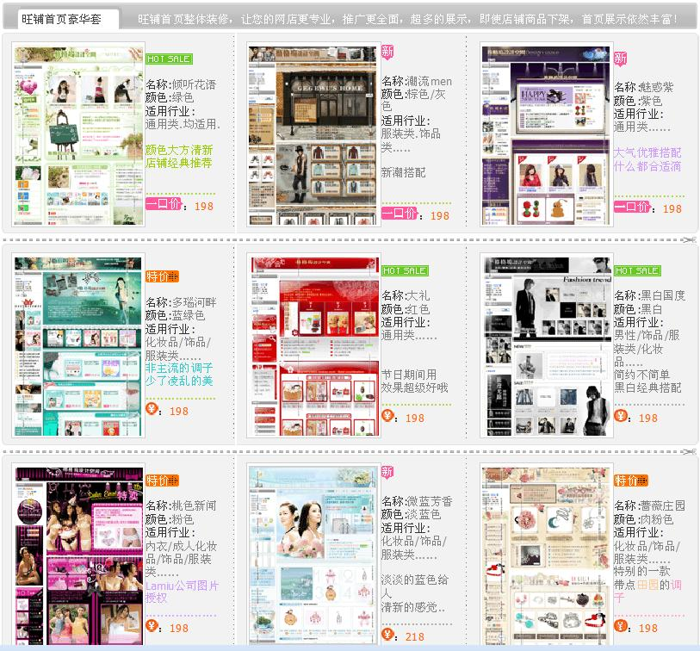
该类店铺基本不用任何投资，只要手边有台电脑，店主平面设计经验丰富，能够为买家打造专业的宝贝模板，即可开张营业。买家买下模板后，店主只需将模板发送给买家，并教买家如何使用即可。经营项目主要有：店标设计制作、店铺促销公告栏设计制作、店铺介绍设计、首页分类设计、宝贝描述设计和鼠标效果设计等。
网络设计店铺经营需注意：
1.店铺装修非常精美，可体现出店主高超的设计水平。
2.充分利用店铺的宣传空间，精心设计店铺首页、店铺类目、店铺介绍、个人空间和宝贝详情页面，以展示店主的设计水准。尽量选择设计可以闪烁的图片。
3.重视淘宝社区和个人空间的宣传作用，经常在淘宝社区发经验帖。
4.宝贝图片上添加店铺特有的水印，以防模板盗用。
5.与别的相关店铺添加网页链接，加强宣传。
6.关注同行动态，学习先进设计技术。

数码产品店
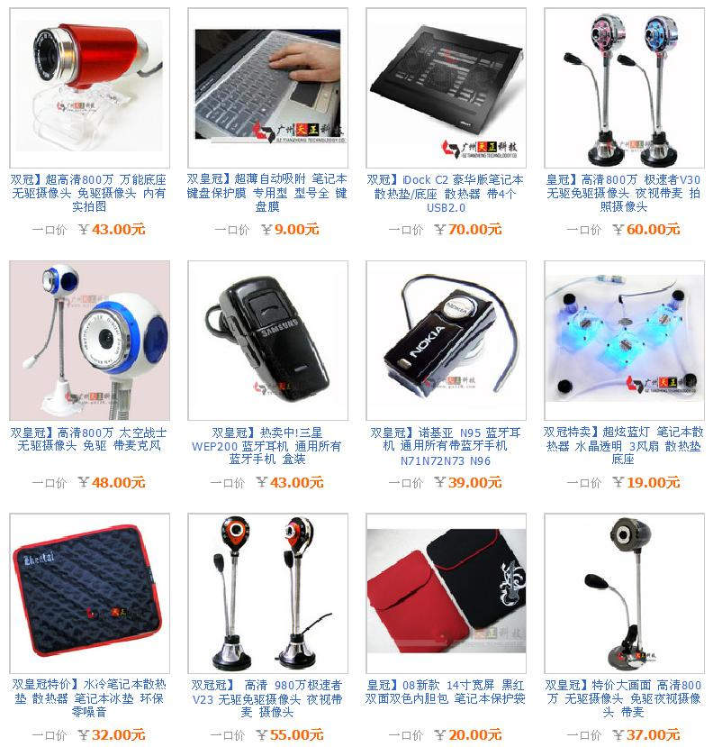
数码产品一般指的是手机、mp3、U盘，数码照相机/摄像机......可以通数字和编码进行操作的机器并且可以与电脑连接的，都称为数码产品。数码产品店铺向我们展示的是一个高科技商品平台
数码产品店铺经营需注意：
1.店面装修整洁。装修效果做好能给顾客一种很商务很专业的感觉。
2.产品类目齐全，分类详细。主要类目课分为：车载GPS、手机、数码相机、数码随身听、手机配件、电脑周边、电子游戏周边、移动存储设备、耳麦音响等，详细分类可按产品品牌分类。
3.注重描述宝贝属性。数码产品最重要的就是产品属性，详细的产品属性可以更好的让买家了解产品的性能。
4.在买家拍下商品时询问买家是否在发货时需要保价，并提醒买家在签收前仔细查看包裹是否完好无损，没有问题再签收。
- 5.制定合理的退货政策，确保交易少出差错。退货细则应该在宝贝描述中标明。对格式的要求
知网学位论文检测为整篇上传，上传论文后，系统会自动检测该论文的章节信息，如果有自动生成的目录信息，那么系统会将论文按章节分段检测，否则会自动按每一万字左右分段检测。格式对检测结果可能会造成影响，需要将最终交稿格式提交检测，将影响降到最小，此影响为几十字的小段可能检测不出。都不会影响通过。系统的算法比较复杂，每次修改论文后再测可能会有第一次没测出的小段抄袭（经2 年实践经验证明，该小段不会超过200 字，并且二次修
改后论文一般会大大降低抄袭率）

